《概率论与数理统计》复习提要
- 随机事件与概率
1．事件的关系
2．运算规则 （1）
（2）
（3）
（4）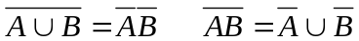
3．概率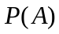满足的三条公理及性质：
（1）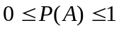 （2）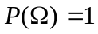
（3）对互不相容的事件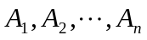，有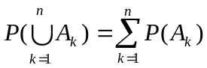 （可以取）
（4）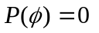 （5）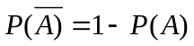
（6）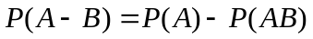，若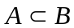，则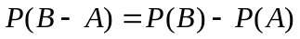，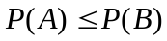
（7）
（8）
4．古典概型：基本事件有限且等可能
5．几何概型
6．条件概率
- 定义：若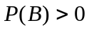，则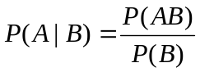
- 乘法公式：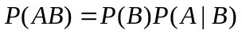
若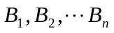为完备事件组，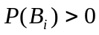，则有
- 全概率公式： 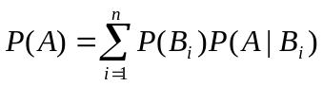
- Bayes公式： 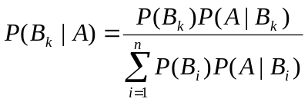
7．事件的独立性： 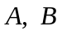独立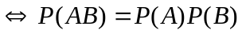 （注意独立性的应用）
第二章 随机变量与概率分布
- 离散随机变量：取有限或可列个值，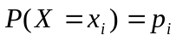满足（1）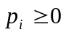，（2）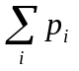=1
（3）对任意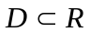，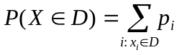
- 连续随机变量：具有概率密度函数，满足（1）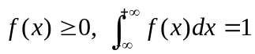；
（2）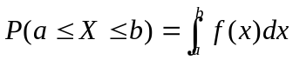；（3）对任意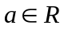，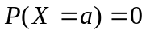
- 几个常用随机变量
名称与记号 | 分布列或密度 | 数学期望 | 方差
两点分布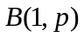 | 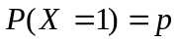，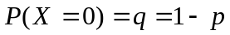 |  | 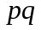
二项式分布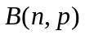 | 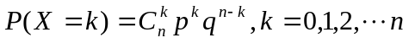， | 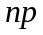 | 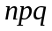
Poisson分布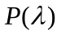 | 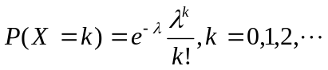
几何分布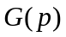 | 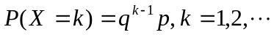 | 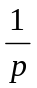 | 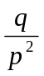
均匀分布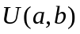 | 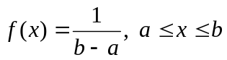， | 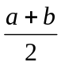 | 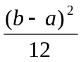
指数分布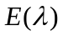 | 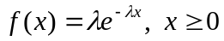 | 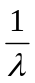 | 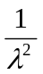
正态分布 | 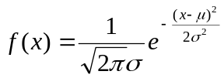 |  | 
- 分布函数 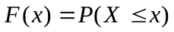，具有以下性质
（1）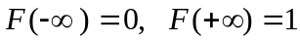；（2）单调非降；（3）右连续；
（4）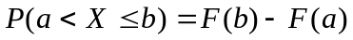，特别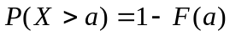；
（5）对离散随机变量，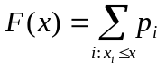；
（6）对连续随机变量，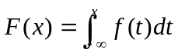为连续函数，且在连续点上，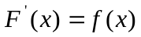
- 正态分布的概率计算 以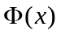记标准正态分布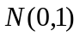的分布函数，则有
（1）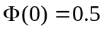；（2）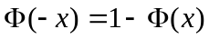；（3）若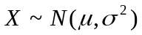，则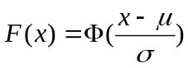；
（4）以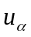记标准正态分布的上侧分位数，则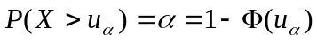
- 随机变量的函数 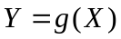
（1）离散时，求的值，将相同的概率相加；
（2）连续，在的取值范围内严格单调，且有一阶连续导数，则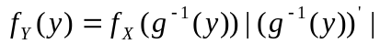，若不单调，先求分布函数，再求导。
第三章 随机向量
- 二维离散随机向量，联合分布列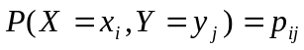，边缘分布列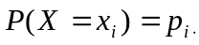，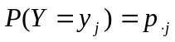有
（1）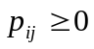；（2）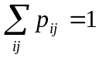；（3）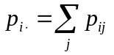，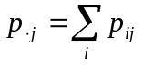
- 二维连续随机向量，联合密度，边缘密度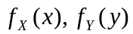，有
（1）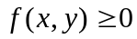；（2）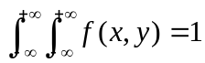；（3）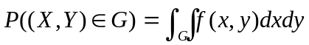；
（4）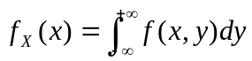，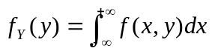
- 二维均匀分布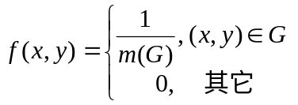，其中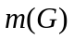为的面积
- 二维正态分布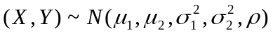，其密度函数（牢记五个参数的含义）且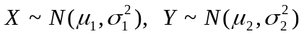；
- 二维随机向量的分布函数 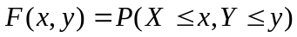有
（1）关于单调非降；（2）关于右连续；
（3）；
（4）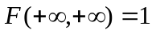，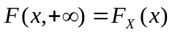，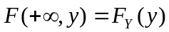；
（5）；
（6）对二维连续随机向量，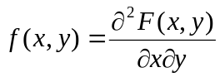
6．随机变量的独立性 独立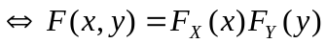
- 离散时 独立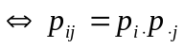
- 连续时 独立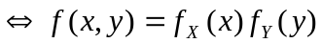
- 二维正态分布独立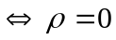，且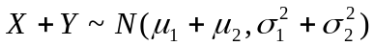
7．随机变量的函数分布
- 和的分布 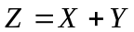的密度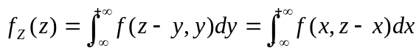
- 最大最小分布
8. 条件密度
第四章 随机变量的数字特征
1．期望
(1) 离散时 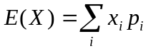，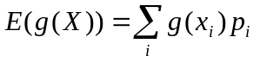 ；
(2) 连续时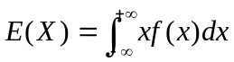，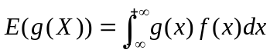；
(3) 二维时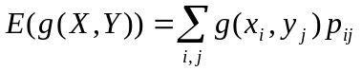，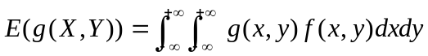
(4)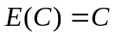；（5）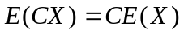；
（6）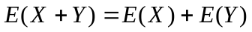；
（7）独立时，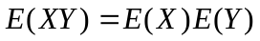
2．方差
（1）方差，标准差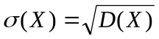；
（2）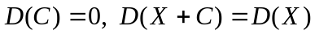；
（3）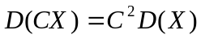；
（4）独立时，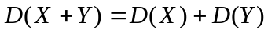
3．协方差
（1）；
（2）；
（3）；
（4）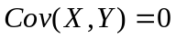时，称不相关，独立不相关，反之不成立，但正态时等价；
（5）
4．相关系数 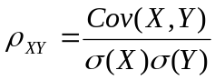；有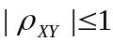，
5． 阶原点矩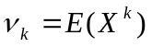， 阶中心矩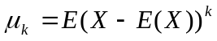
第五章 大数定律与中心极限定理
1．Chebyshev不等式 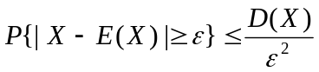 或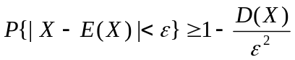
2．大数定律
3．中心极限定理
（1）设随机变量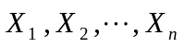独立同分布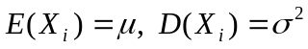，则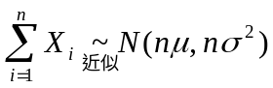， 或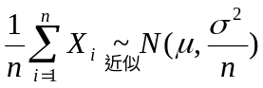 或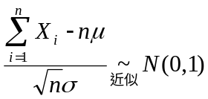，
（2）设是次独立重复试验中发生的次数，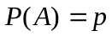，则对任意，有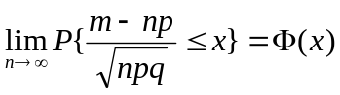或理解为若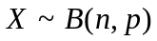，则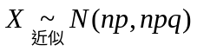
第六章 样本及抽样分布
1．总体、样本
- 简单随机样本：即独立同分布于总体的分布（注意样本分布的求法）；
- 样本数字特征：
样本均值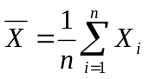（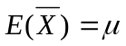，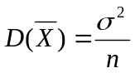）；
样本方差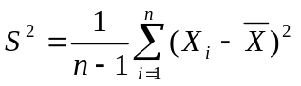（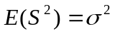）样本标准差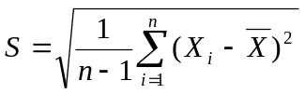
样本阶原点矩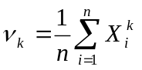，样本阶中心矩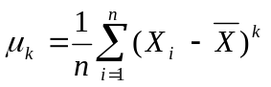
顺序统计量
2．统计量：样本的函数且不包含任何未知数
3．三个常用分布（注意它们的密度函数形状及分位点定义）
（1）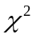分布 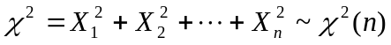，其中独立同分布于标准正态分布，若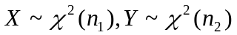且独立，则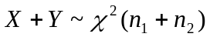；
（2）分布 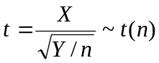，其中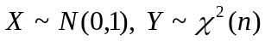且独立；
（3）分布 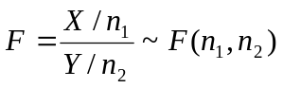，其中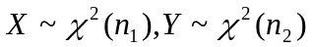且独立，有下面的性质 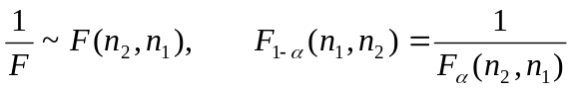
4．正态总体的抽样分布
（1）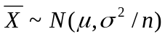； （2）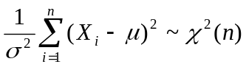；
（3）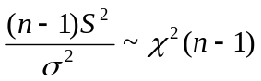且与独立； （4）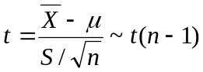；
（5）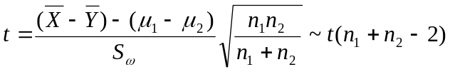，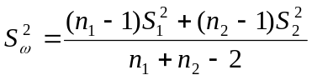
（6）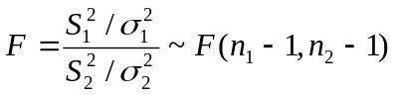
第七章 参数估计
1．矩估计：
（1）根据参数个数求总体的矩；（2）令总体的矩等于样本的矩；（3）解方程求出矩估计
2．极大似然估计：
（1）写出极大似然函数；（2）求对数极大似然函数（3）求导数或偏导数；（4）令导数或偏导数为0，解出极大似然估计（如无解回到（1）直接求最大值，一般为min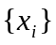或max）
3．估计量的评选原则
(1)无偏性：若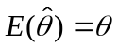，则为无偏； (2) 有效性：两个无偏估计中方差小的有效；
4．参数的区间估计（正态）
参数 | 条件 | 估计函数 | 置信区间
 | 已知 | 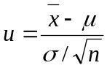 | 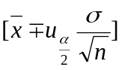
 | 未知 | 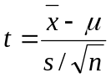 | 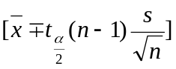
 | 未知 | 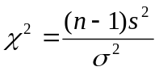 | 